**DLX NEHİR GEMİSİ VIVA VOYAGE ile**

**‘’LAVANTA ZAMANI’’**

**PROVENCE BÖLGESİ RHÔNE ve SAÔNE NEHİRLERİ**

**Lyon(1)*Cenevre & Lozan & Leman Gölü – Chalon-sur-Saône – Mâcon(1) – Tournon – Viviers Châteauneuf-du-Pape – Avignon(1) – Arles(1) – Aix-en-Provence & Marsilya**

**(*) işareti ile belirtilen limanlara yanaşamamaktadır. (*) İşareti ile belirtilen şehir ve kasabalara ekstra tur ile gidilebilir veya misafirlerimiz kendi imkanları ile gidebilirler. Diğer limanlarda da ekstra turlar düzenlenmektedir.**

**27 TEMMUZ 2025 / 7 Gece 8 Gün**

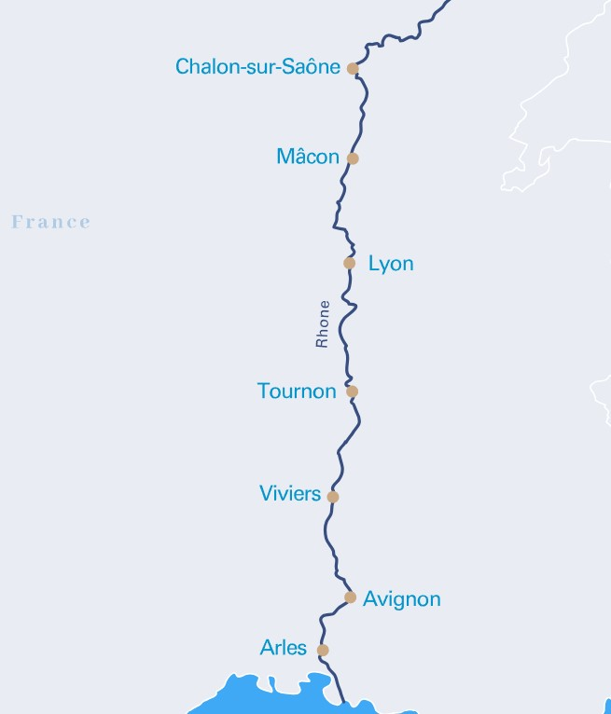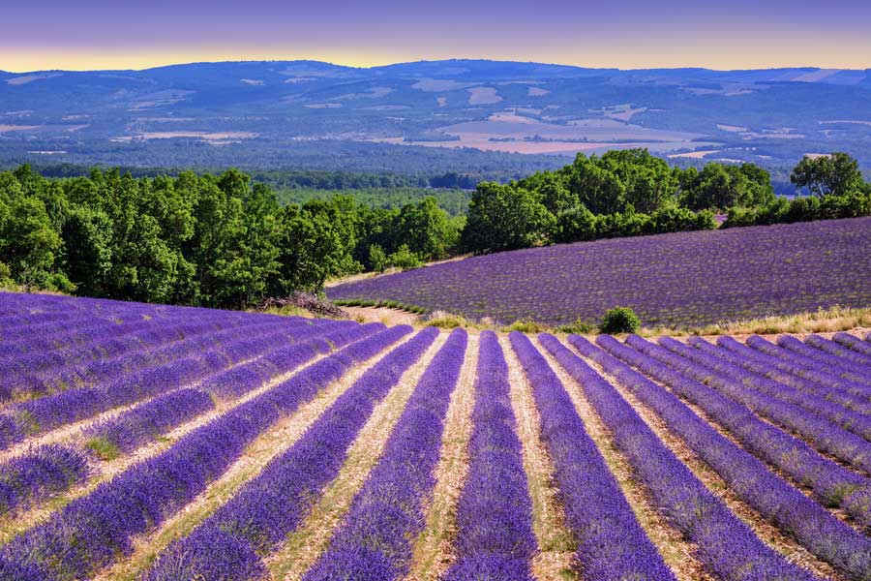

**01. Gün / 27.07.2025 İSTANBUL HAVALİMANI – LYON (FRANSA)**

İstanbul Havalimanı Dış Hatlar Terminali, Türk Havayolları kontuarı önünde saat 04.30’da buluşma. Check-in, pasaport ve gümrük işlemleri sonrası Türk Havayolları’nın TK 1807 no’lu seferi ile saat 07.05’te Lyon’a hareket. Yerel saat ile 09.30’da varış. Havalimanında bizleri bekleyen aracımız ile **ücretsiz** olarak düzenlenecek ***Lyon Şehir Turu*** için hareket ediyoruz. Saone ve Rhone nehirlerinin birleştiği yerde, 2000 sene evvel kurulan, Paris ve Marsilya’dan sonra Fransa’nın en büyük üçüncü şehrini keşfe çıkıyoruz. Lyon gezimiz esnasında zarif Opera binası ve Belediye Sarayı, Meryem Ana’ya adanmış Fourviere Bazilikası ve seyir terası, Eski Lyon, zengin alışveriş seçenekleri sunan bulvarlar ve BelleCourt Meydanı, görülecek yerler arasındadır. Turumuz sonrası otelimize transfer ve check in işlemlerinin ardından kabinlere yerleşme ve serbest zaman. Gemimiz bu gece Lyon limanında demirli kalacaktır. Geceleme gemide.

**02. Gün / 28.07.2025 LYON \**Cenevre & Lozan & Leman Gölü (İSVİÇRE)***

Gemide alınacak kahvaltı sonrası arzu eden misafirlerimiz ile birlikte **ekstra** olarak düzenlenecek **Cenevre & Lozan & Leman Gölü Kıyıları** turumuz için aracımız ile hareket ediyoruz. Tüm günümüzü geçireceğimiz Leman Gölü kıyılarındaki Cenevre şehir turumuzda Mont Blanc Rıhtımı, Rousseau Adası, Cenevre Gölü'nün Rhône Nehri'yle birleştiği noktada 140 metre yüksekliği ile şehrin sembolü sayılan dev Cenevre fıskiyesi, Çiçek Saat, savaşta mayından dolayı uzuvlarını kaybedenlerin anısına tasarlanan protesto anıtı, Kırık Sandalye ve bulunduğu Birleşmiş Milletler Meydanı, hemen yakınındaki Birleşmiş Milletler Binası göreceğimiz yerler arasındadır. Cenevre turumuz sonrasında, Lozan’ şehrine doğru hareket edeceğiz. Lozan’a gelişimizi takiben Leman Gölü kıyısında otobüsümüzden inecek, meşhur Olimpiyat Müzesi, Uşi Şatosu, Lozan Barış görüşmelerinin aylarca sürdüğü Beau Rivage Oteli yürüyüşümüz esnasında göreceğimiz yerler arasında olacak. Turumuz sonrası gemimize transfer. Gemimiz saat 19.00’da Lyon limanından hareket edecektir. Geceleme gemide.

**03. Gün / 29.07.2025 CHALON-SUR-SAÓNE *Beaune Kasabası ve Hotel Dieu Müzesi – MACON (FRANSA)**

Gemimiz sabah saat 08.30’da Chalon-sur-Saône limanına yanaşacaktır. Gemide alınacak kahvaltı sonrası arzu eden misafirlerimiz ile birlikte **ekstra** olarak düzenlenecek **Beaune Kasabası ve Hotel Dieu Müzesi** turumuz için özel aracımız ile gemimizden hareket ediyoruz. Gerek mimarisi gerekse “patisserie” ve cafe’leriyle etkileyici ve defalarca gitseniz dahi hiç sıkılmayacağınız **Beaune,** meşhur üzüm bağlarıyla çevrili bölgede özel bir kasabadır. Gezimizde mutlaka görülmesi gereken yerlerden birisi olan ve 15. yy’dan kalma “**Hotel Dieu” Müzesini** keşfedeceğiz. Adının “hotel” olması sizi yanıltmasın, bu bina esasında, neredeyse 1970’li yıllara kadar faaliyetini sürdüren ve günümüzde müzeye çevrilmiş bir devlet hastanesi. Harika mimarisi ve bir kısmı korunmuş iç dekoruyla gezerken keyfine doyamayacağınız bu tarihi bina, kasabanın tam da göbeğinde yer alıyor. Sonrasında serbest zaman, Burgonya Bölgesi yerel ürünleri bulabileceğiniz birçok dükkan karşınıza çıkacak. Beaune gezimiz sonrasında bizleri bekleyen gemimize dönüş. Turumuz sonrası gemimize transfer. Gemimiz saat 18.30’da limandan hareket edecek olup saat 23.30 da Macon limanına yanaşacaktır. Geceleme gemide.

**04. Gün / 30.07.2025 MACON *Macon Bölgesi ve Beaujolais Şarapları Tadımı Turu**

Gemide alınacak kahvaltı sonrası arzu eden misafirlerimiz ile birlikte **ekstra** olarak düzenlenecek **Macon Bölgesi ve Beaujolais Şarapları Tadımı** turumuz için özel aracımız ile gemimizden hareket ediyoruz. Uçsuz bucaksız ve muhteşem manzaralar eşliğinde üzüm bağlarının arasından yol alacak, tüm dünyada markalaşmış **Beaujolais Şaraplarının** yetiştirildiği **Solutré ve Pouilly** bölgelerini panoramik olarak keşfedeceğiz. Güzergâhımızın sonunda 30,000 m2 alana sahip, yılda 100,000 kişinin ziyaret ettiği ve Duboeuf ailesinden Monsieur Georges Duboeuf tarafından eski Romaneche-Thorins tren garının 1993 yılında müzeye dönüştürülmesi ile bölgenin en büyük şarapçılık müzesi halini almış olan halihazırda Beaujolais şaraplarının üretildiği ünlü bir imalathaneyi gezerek Fransa’nın “en Fransız” şaraplarını tanıyacak, tadım yapma fırsatını bulacağız. Gezimiz sırasında Duboeuf ailesinin Avrupa Birliği destek ödülüne layık görülen 3 boyutlu gösterisini de izleme şansı bulacağız. Tur sonrası öğle yemeği için gemimize dönüş. Gemimiz saat 14.00’da Tournon limanına hareket edecektir. Geceleme gemide.

**05. Gün / 31.07.2025 TOURNON *Ardeche Vadisi’nde Buharlı Tren Gezisi**

Gemimiz sabah saat 06.00’da Tournon limanına yanaşacaktır. Gemide alınacak kahvaltı sonrası arzu eden misafirlerimiz ile birlikte **ekstra** olarak düzenlenecek **\*Ardeche Vadisi’nde Buharlı Tren Gezisi** turumuz için özel aracımız ile gemimizden hareket ediyoruz. Zirvesi 1754 m’ye uzanan **Ardeche Vadisi** derin uçurumları, yemyeşil ormanları, volkanik kayaları, Rhone nehrine dökülen ve bölgeye adını veren Ardeche ırmağı ile doğal milli park statüsünde… Bu bölge tarihte de önemli roller üstlenmiş, gerek din savaşları döneminde, gerek 2. Dünya Savaşı sırasında halka sığınak olmuş, gizli geçitler, barınaklar inşa edilmiş, bugün ise özellikle doğa tutkunlarının gezilerine ev sahipliği yapıyor. Aynı zamanda dönemin Buharlı Trenlerinin bir örneği gezginleri araç ya da yayan gitmenin zor olduğu Doux Boğazı bölgesinde geziye çıkartıyor. Bu turumuzda bizler aracımızla Ardeche Vadisi’ne giderek, oradaki tren istasyonunda lokomotiflerin hazırlanmasına şahit olacak ve Nostaljik Buharlı Trene binerek 1 saat boyunca tüm vadiyi keşfedip harika fotoğraflar çekme şansını bulacağız Tur sonrası öğle yemeği için gemimize dönüş. Gemimiz saat 18.30’da Viviers limanına hareket edecektir. Geceleme gemide.

**06. Gün / 01.08.2025 VIVIERS *Grignan Köyü & Türüf Mantarı Çiftliği’nde Şarap ve Mantar Tadımı - AVİGNON**

Gemimiz sabaha karşı saat 02.00’de Viviers limanına yanaşacaktır. Gemide alınacak kahvaltı sonrası arzu eden misafirlerimiz ile birlikte **ekstra** olarak düzenlenecek **\*Grignan Köyü & Türüf Mantarı Çiftliği’nde Şarap ve Mantar Tadımı** turumuz için özel aracımız ile gemimizden hareket ediyoruz. Lavanta tarlaları ile çevrili, Fransa’nın güneydoğusundaki en tarihi köylerden biri olan Grignan’a doğru yola çıkıyoruz. Sarp kayalıkların eteğine kümelenmiş evleri ve dar sokaklarıyla Grignan köyü, 12.yy’dan kalma şatosu, çınarların gölgelendirdiği çeşmeleri, şarabı, peyniri, değerli trüf mantarları ile nam salmış. Köy gezimiz sonrası ''bölgenin altını” olarak bilinen Trüf mantarı yetiştirme çiftliğine gideceğiz ve hem bu değerli mantarların yetiştirilmesi hakkında bilgi alacak, hem de köpeklerin nasıl koku alıp mantarları toprak altından çıkarttıklarına şahit olacağız. Turumuz elbette bölge şarabı eşliğinde trüf mantarları tadımı ile son bulacak. Tur sonrası öğle yemeği için gemimize dönüş. Gemimiz saat 14.00’da Avignon limanına hareket edecek olup akşam saat 20.00’da Avignon limanına yanaşacaktır. Geceleme Avignon limanında demirli gemide.

**07. Gün / 02.08.2025 AVIGNON *BEAUX KÖYÜ & CARRIÈRES DE LUMIÈRES SHOW'u /SERGİSİ - ARLES**

Gemide alınacak kahvaltı sonrası arzu eden misafirlerimiz ile birlikte **ekstra** olarak düzenlenecek **\*BEAUX KÖYÜ & CARRIÈRES DE LUMIÈRES SHOW'u /SERGİSİ** turumuz için özel aracımız ile gemimize 50 km mesafede, **Baux de Provence turumuz** için hareket ediyoruz. Defalarca “Fransa’nın en güzel köyü” ödülünü kazanan Baux Köyü, Provence deyince olmazsa olmazlarsan sayılır, tepelere konuşlanmış küçük ama tarihi dokusuyla nefes kesen bu tipik Provence köyü Fransa’nın en çok ziyaret edilen adreslerinden biridir. VanGogh ve Cezanne gibi resim sanatının ustaları Baux'un büyülü havasından ve doğasından ilham alıp çizdikleri ölümsüz eserlerle köyü ve civarını tüm dünyaya tanıtmışlardır. Bu güzel köyde kalenin tepesinden ya da seyir teraslarından fotoğraflarımızı çekecek ya da labirenti andıran ufak ve dar sokaklarında butik mağazalar, minik kafeler arasında gezeceğiz. Akabinde **“Carrières de Lumiéres”** adı verilen ve yapılan düzenlemelerle interaktif bir müzeye dönüştürülen devasa eski bir taş ocağının içerisindeki çok özel bir sergiyi gezeceğiz. Harika müzikler eşliğinde usta ressamlara ait eserler devasa boyutlarda taş ocağının her bir duvarına yansıtıldığı muhteşem eserleri izleyeceğiz. Turumuz sonrası Arles limanı’nda demirli gemimize transfer. Arzu eden misafirlerimiz ile birlikte **Arles Yürüyüş turumuz** için gemimizden hareket ediyoruz. Eski şehir sur kapılarından geçerek şehrin tarihi kısmında dolaşacak, 1. yy’dan kalma müthiş Arles Arenasını ve Arles antik tiyatrosunu görecek, tarihi evlerin, dar sokakların arasından gezerek, adı VanGogh’la anılan bu kentte büyük ustanın izlerini sürecek, meşhur Yıldızlı Geceler tablosunun dekoru meydanı ve kafeyi keşfedecek, turumuzu Belediye Meydanı ve Arles Katedralinde sonrası Provans Bölgesinin büyük şehirlerinden Aix en Provence şehrine hareket ediyoruz. Kuruluşu Roma dönemine dayanan bu ılıcalar şehrini yürüyerek keşfedecek, tur bitimi öncesi son alışverişler ve keyifli bir yemek, bir kahve için mola vereceğiz. Geceleme Arles limanında ki gemimizde.

(Avignon limanından tura katılmayacak misafirlerimiz için gemimiz saat 12.00’da Avignon limanından hareket ederek saat 15.30 ‘da Arles limanına yanaşacaktır)

**08. Gün / 03.08.2025 ARLES – AIX-EN-PROVENCE *-* MARSİLYA(FRANSA) – İSTANBUL HAVALİMANI**Gemide alınacak kahvaltı sonrası Arles Limanı’nda demirli gemimizden çıkış işlemleri ve **ücretsiz** olarak düzenleyeceğimiz suların ve sanatın şehri olarak anılan ***Aix en Provence*** turumuz için yola çıkıyoruz. ***Modern resmin babası olarak anılan Cezanne’ın izlerini takip edecek***, Fransa tarihine yön vermiş ***Emile Zola’yı hatırlayacağız***. En eski kısımlarının dar sokaklarını gezerek şehri keşfedecek, ana caddesi üzerinde alışveriş yapma olanağı bulacağız. Tur sonrası ***Marsilya Havalimanına*** transfer**.** Check-in ve Pasaport kontrolü sonrası Türk Havayolları’nın TK 1368 numaralı seferi ile saat 19.05’te İstanbul Havalimanı’na hareket. Yerel saat ile 23.05’te varış ve turumuzun sonu.

|  |  |
| --- | --- |
| **TUR ÜCRETİ (Kişi Başı)** | **27 TEMMUZ 2025** |
| Dış Kabin ***(1.Kat 15 m2)*** | ***2.199 Euro*** |
| Orta Kat French Balkonlu Kabin ***(2.Kat 15 m2)*** | ***2.499 Euro*** |
| Üst Kat French Balkonlu Kabin ***(3.Kat 15 m2)*** | ***2.699 Euro*** |
| Mini Suite Kabin ***(2 ve 3. Kat 19 m2)*** | ***Sorunuz*** |
| **Liman Vergisi & Havalimanı Vergisi & İptal Teminatlı Seyahat Sağlık Sigortası** | **450 Euro (Yukarıda ki Fiyatlara Dahildir)** |
| **Tek Kişi Farkları** | **Dış Kabinde +999 € / F.Balkonlu Kabinlerde +1.399 €** |
| **Vize Bilgisi** | **Çok Girişli Schengen Vizesi** |
| ***Önemli Not:*** *Yukarıdaki fiyatlar bilgi amaçlı olup, satış anında güncel fiyat listesi ile kontrol edilmelidir.* | |

**FİYATLARIMIZA DÂHİL OLAN HİZMETLER**

* **Türk Havayolları** ile İstanbul – Lyon // Marsilya – İstanbul arası ekonomi sınıfı uçuşlar

* **2023 yılından tamamen yenilenen Dlx Nehir gemisinde**, 7 gece tam pansiyon konaklama (*Tam pansiyon dahilindeki servis gemiye biniş günü Akşam yemeği ile başlayıp, gemiden iniş günü kahvaltı ile son bulmaktadır*)

* Liman Vergisi & Havalimanı Vergisi & İptal Teminatlı Seyahat Sağlık Sigortası (Kişi başı 450 Euro)

* Havalimanı transferleri (Gemiye biniş günü ve gemiden iniş günü)

* **Wi-Fi İnternet**

**\* Tecrübeli Türkçe Rehberlik Hizmeti**

* **Tüm Alkollü ve Alkolsüz İçecekler (Bar ve Mini Bar Dahil)**

**\*** **Gemi personel bahşişleri (Kişi Başı 105 Euro değerinde)**

**\* Lyon Şehir Turu**

**\* Aix-en-Provence Şehir Turu**

* Gemideki eğlence ve aktiviteler

**FİYATLARIMIZA DÂHİL OLMAYAN HİZMETLER**

* Gemi veya rehber tarafından organize edilecek tüm ***ekstra turlar***

* Yurtdışı çıkış fonu

* Schengen vizesi

**dış mekan, taşımak, nakletmek, su, gemi içeren bir resim

Açıklama otomatik olarak oluşturuldu**

**DLX VİVA VOYAGE GEMİSİNİN ÖZELLİKLERİ**

2005 yılında seferlerine başlayıp **2023 yılında yenilenen** gemimizin Uzunluğu 110m, genişliği 11m, yüksekliği 5,85m ve toplam 3 katlı olan gemide 76 kabin bulunmaktadır ve yolcu kapasitesi 154 olarak belirlenmiştir.

Tüm kabinlerde; klima, Tv, telefon, minibar, kasa, saç kurutma makinası, kıyafet askısı, havlu, şampuan gibi imkanlar mevcuttur.

Yaklaşık 36 güler yüzlü personelin sizlere hizmet vereceği gemide ayrıca Resepsiyondan rezervasyon yaparak ücretsiz Sauna ve Buhar odası gibi imkanlardan faydalanabilirsiniz. Geminin en üst katı olan Sun Deck’de ücretsiz olarak güneşlenme şezlongları ve jakuzi havuzu (yüzme havuzu değildir, 2-3 kişilik serinleme havuzudur) ile nehrin keyfini doyasıya çıkarabilirsiniz.

*Suite kabinler haricindeki kabinlerde Terlik ve Bornoz bulunmamaktadır.

**Mini Süit French Balkonlu Kabin - Üst Kat (19 m2)**

**iç mekan, duvar, iç mekan tasarımı, yastık içeren bir resim

Açıklama otomatik olarak oluşturuldu**

**French Balkonlu Kabinler - Orta ve Üst Kat (15 m2)**

**iç mekan, duvar, iç mekan tasarımı, yastık içeren bir resim

Açıklama otomatik olarak oluşturuldu**

**Panoramik Camlı Dış Kabin - Alt Kat (15 m2)**

iç mekan, duvar, iç mekan tasarımı, yatak içeren bir resim

Açıklama otomatik olarak oluşturuldu

**Notlar ve Bilmeniz Gerekenler;**

*Programda belirtilen saatler havayolu ve gemi firmasından alınmıştır. Saatlerde oluşabilecek herhangi bir değişiklikten acentemiz sorumlu değildir. Dolayısıyla herhangi bir saat değişikliği durumunda acentemiz programın içeriğini düzenleme hakkını saklı tutar. Ayrıca deniz & nehir turlarımızda ani gelişen liman şartları, kötü hava şartları, su seviye değişimi, deniz & nehir trafiği, nehir seviye havuzlarındaki grev vb. **mücbir** sebeplerden ötürü gemi firması ve gemi kaptanı programda değişiklik yapma hakkına sahiptir. Bu değişikliklerden acentemiz sorumlu olmayacaktır.

*Tura başlangıç için acentemiz tarafından bildirilen saatlerde belirtilen havalimanında ya da geminin yanaşacağı limanda hazır bulunmayan, uçağı ya da gemiyi kaçırarak binemeyen yolcuların seyahati gerçekleştirememelerinden

acentemiz sorumlu olmayacaktır. Uçağı ya da gemiyi kaçıran yolcuların tura yeniden dahil olmaları için gerekli olacak ulaşım masrafları kendilerine aittir.

*Gemi turlarında gemi işletmecesi bir başka firma olup, işletmecinin Uluslararası Denizcilik Kuralları gereği yetkilisi kaptandır. Gemilerin seferleri sırasında ani gelişen liman şartları, kötü koşulları, su seviyesi değişimi, deniz nehir trafiği ve nehir seviye havuzlarının çeşitli sebeplerle çalışmamasından dolayı, gemi işletmecesi ve gemi kaptanı

programda değişiklik yapabileceği gibi seferi de iptal edebilecektir. Bu durumlarla ilgili olarak alternatif programlar sunulacak olup, değişiklikler ile ilgili Acenta’nın herhangi bir sorumluluğu bulunmayacaktır.

*Uçak yolculuğu esnasında her yolcunun kabin içine maksimum 8 kg ve 40 cm (yükseklik) x 23 cm (en) x 55 cm (boy) ebatlarında bir parça eşya alma hakkı vardır. Bununla birlikte her yolcu uçağın bagajına vermek kaydıyla yanına 1 adet valiz alabilme hakkına sahiptir. Bu valizin izin verilen ücretsiz kilo sınırı havayolu şirketi, uçuş güzergahı ve biletin sınıfına göre değişkenlik göstermektedir. Uçuş öncesi lütfen biletinizden veya acentemizden teyit ediniz.

*Gemiye yapılan check-in esnasında istisnasız her yolcunun (çiftlerde sadece 1 kişi) manyetik “**cruise card**”larını alırken kredi kartını ibraz etmesi veya nakit depozit yatırması gerekmektedir. Bu ibraz sonucunda her kredi kartından kişi başına ortalama 300 USD’lik bir provizyon çekimi yapılacaktır. Bunun nedeni sizler gemiye check-in

yaptıktan sonra seyir esnasında gemi içinde yapacağınız ekstra harcamalar içindir. Gemi içindeki ekstra harcamalarınızı check-in esnasında sizlere verilmiş olan bu manyetik **cruise card** ile yapabileceksiniz.

Gemide casino haricinde hiç bir yerde nakit para geçmemektedir. Tüm harcamalarınızı odalarınızdaki interaktif televizyonlardan, gemi içerisindeki interaktif ekranlardan veya resepsiyondan takip edebilirsiniz.

*Gemiye alkollü içki, ütü, saç kurutma makinası, kettle, biberon ısıtıcı, elektrikli battaniye vb. eşyalar sokmak kesinlikle yasaktır. Her kabinde saç kurutma makinası bir çok kabinde kettle mevcuttur.

*Gemi seyahatimizin başlangıcında valizleriniz için belirli renklerde valiz etiketleri tahsis edilecektir. Bu etiketlerin eksiksiz doldurulması valizlerinizin kabinlerinize doğru olarak gelmesi açısından son derece önemlidir.

*Valizleriniz geminin ilk kalkış gününde akşam geç vakite kadar kabinize gelmeyebilir. Bu yoğunluk ve kalabalıktan kaynaklanan, kesinlikle geminin sorumluluğunda olan bir durumdur. Bu yüzden gemiye bineceğiniz ilk gün önemli ihtiyaçlarınızı küçük bir el çantasına koyup yanınıza almanızda fayda vardır.

*Acil bir durumda tahliye prosedürlerini tanımanız açısından seyahatinizin ilk günü çok kısa sürecek bir güvenlik tatbikatı ve brifingi yapılacaktır. Katılımı son derece önemlidir. Tatbikattaki buluşma noktasına rehberleriniz ve odanızdan sorumlu gemi çalışanı yönlendirmektedir.

*Gemi yolculuğu sırasında masanızın ilk gün belirlendiği, ana alakart restaurantta alacağınız akşam yemeklerinden bazıları resmi akşam yemeği olacaktır. Gemi kuralları gereği burada yemek isteyen her erkek yolcumuzun takım elbise, kadın yolcumuzun da gece elbisesi giyinmesi zorunludur. Arzu eden yolcularımız bu resmi akşamlarda ya da diğer akşamlarda yemeklerini geminin başka restaurantlarında ve açık büfesinde alma hakkına sahiptir.

*Geminin ücretli olan uydu bağlantılı internet sisteminden faydalanabilirsiniz. Maliyetinin düşük olması için mutlaka gemi tarafından önerilen paketleri tercih ediniz.

*Gemide her akşam, bir sonraki güne ait ayrıntılı bir program kabininize teslim edilecektir. Bu programda, gemi içerisindeki tüm aktiviteler, eğlence organizasyonlarına dair bilgiler ve önemli notlar eksiksiz şekilde yer almaktadır.

*Tur süresince tüm özel eşyalarınıza titizlikle sahip çıkmanızı önemle rica ederiz. Gemide tüm kabinlerde değerli eşyalarınızı muhafaza edebileceğiniz bir kasa mevcuttur. Acentamız kabinde ve bagajda unutulan para veya değerli eşyaların kaybolmasından ve çalınmasından dolayı sorumluluk üstlenmemektedir. Bulunan eşyalarınızın bulunduğu ülkeden karşı ödemeli kargo hizmeti ile tarafınıza gönderilmesi konusunda destek sağlanacaktır.

*Tur başlangıcından sonraki günlerde de geminin limanlardaki kalkış saatlerine kesinlikle riayet edilmesi gerekmektedir. Limanlarda geminin kalkış saatinden **en geç 45 dakika önce** gemiye giriş yapılması gerekmektedir. Aksi takdirde gemiye giriş yapamayabilirsiniz. Böyle bir durumdan acentemiz sorumlu olmayacaktır. Gemi turuna izin verilen uygun bir limandan yeniden dahil olunması için gerekli olacak ulaşım masrafları yolcunun kendisine aittir.

*Cruise gemilerinde uzman doktorların ve tıbbi personelin hizmet verdiği, donanımlı Sağlık Merkezi bulunmaktadır. Acil durum numarasını arayarak 24 saat boyunca acil durum hizmetlerinden de yararlanmak mümkündür. Gemide

sunulan sağlık hizmetleri ücretlidir. Nehir gemilerinde sağlık personeli bulunmamakta olup acil durumlarda ambulansların gemiye ulaşması mümkündür.

*Gemi seyahatinizin sonunda ise valizlerinizi toplayarak bir gece önceden kabinlerinize bırakılacak etiketleri takarak **saat 00.00’a kadar** kabin kapılarınızın önüne bırakmanız gerekmektedir. Ertesi sabah gemiden çıkış işlemleri sonrasında valizler geminin dışında bulunan istasyonlardan yolcular tarafından teslim alınacaktır.

**İyi Seyahatler Dileriz…**